**Atividade da Semana 08 - Comandos de Configuração de Rede**

Comando ip address show

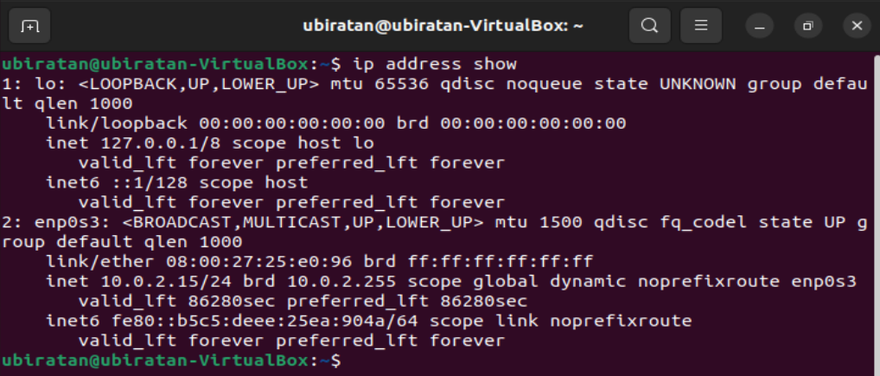

Comando ping

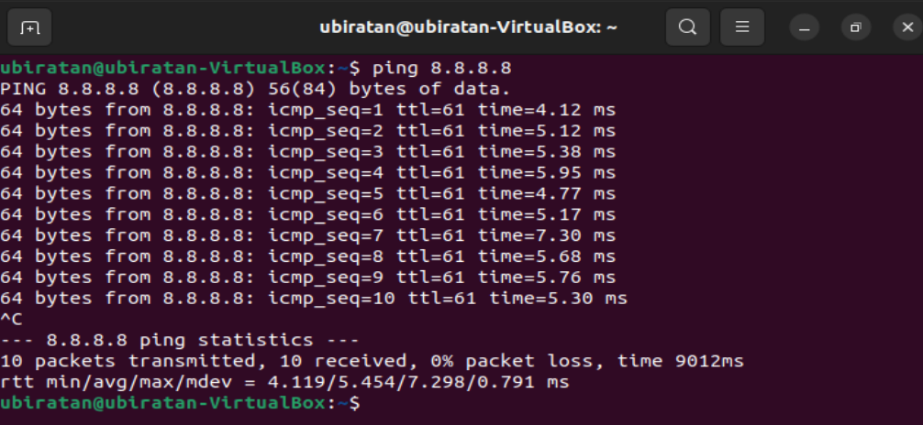

Comando ip route

